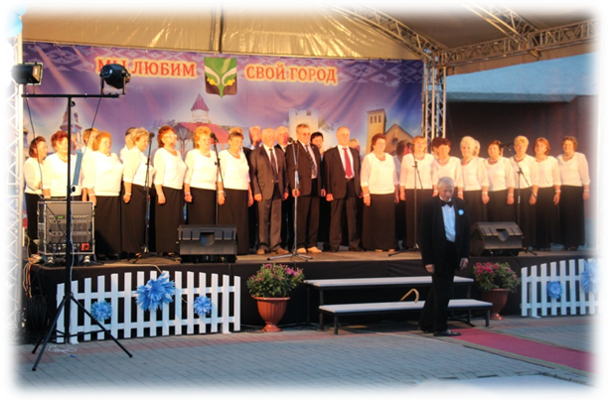
Народный хор ветеранов труда ”Золотые годы“ филиала № 1 “Докшицкий городской Центр культуры“
Хор ветеранов труда "Золотые годы" был создан в 2012 году на базе Докшицкого городского Центра культуры и является одним из любимых творческих коллективов Докшицкого района. Коллектив посещают активные, инициативные люди, которые любят хоровое пение. Хор многоголосый, смешанный, отличается высоким уровнем исполнения. Руководителем творческого коллектива является Сушко Ольга Васильевна.
Концертные программы коллектива разноплановые, насыщенные яркими запоминающимися номерами. Репертуар составляют патриотические песни, а также лучшие образцы советских песен, более 50 концертных номеров. В программы концертов неизменно включаются стихи участников хора в исполнении авторов.
За годы работы хор стал сплоченным коллективом, участники которого не только проводят репетиции, концерты, но и отдыхают вместе. Сейчас хор ветеранов труда - это мобильный коллектив, способный решать самые высокие творческие задачи. Стабильность и тенденция к деятельности на высоком уровне - одна из самых положительных качеств хора ветеранов труда "Золотые годы".

